映画『にあんちゃん』紹介

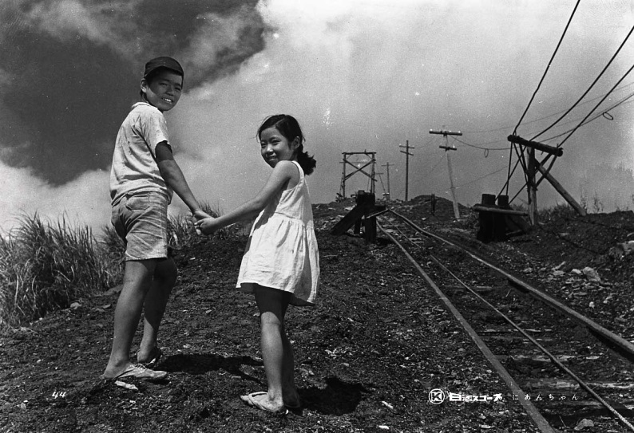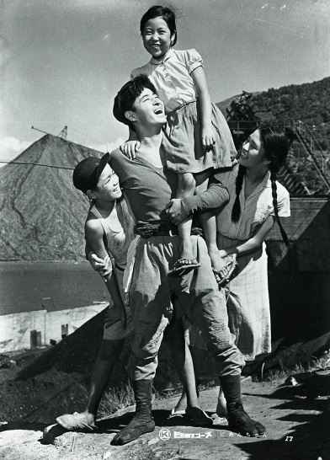

■解説（公開当時のプレス資料より）
在日コリアンの10歳の少女・安本末子が綴った日記「にあんちゃん」は、出版されるや忽ち全国の感動と話題を浚い、遂にベストセラーとなった。
これは、その日記を映画化したもので、１９５８年度ブルー・リボン新人賞を受賞した俊才今村昌平監督が、受賞第一回作品としてとりあげ、その旺盛な意欲と全精力を傾聴して製作する日活秋の野心大作、芸術祭参加作品である。
原作：安本末子／監督：今村昌平／１９５９年／１０１分
出演：長門裕之、松尾嘉代、二谷英明、沖村武、前田暁子、吉行和子、北林谷栄、
小沢昭一、牧よし子、殿山泰司、芦田伸介等

■映画ストーリー
九州の炭鉱で、貧しさに負けず、明るく生きる４人の兄弟姉妹を描く感動篇
昭和28年の春、九州・佐賀県の鶴の鼻炭鉱。安本一家の大黒柱である炭鉱夫の父親が、子供たちの将来を心配しながら息を引き取った。
残されたのは、長男・喜一 20歳、長女・良子 16歳、二男・高一 14歳、次女・末子 10歳の４人。不景気な炭鉱で20歳になったばかりの喜一が兄弟姉妹を養っていくのは無理な話だったが、若い保健婦・かな子や炭鉱長屋の人たちに見守られながら、貧しさに負けず健気に生きていく。

■原作者・安本末子略歴
1943年、佐賀県東松浦郡入野村(現・佐賀県唐津市備前前入野)で出生。本籍は韓国全羅南道宝城郡。長兄・喜一、姉・吉子、次兄・高一、末っ子の4人兄妹。
３歳で母を、９歳で父を亡くし、10歳年上の兄・喜一が入野村の大鶴鉱業所で臨時炭鉱労働者として兄弟の生活を支える。日記は1953年1月、父の49日から始まる。中学1年で生地を離れて神戸へ。1966年、早稲田大学文学部を卒業。コピーライターとして活躍後、1973年に結婚、一女一男に恵まれる。

